***Планируйте свое время грамотно***

*5 МЕЖРАЙОННЫЙ ОТДЕЛ ТЕХНИЧЕСКОГО НАДЗОРА И РЕГИСТРАЦИИ АВТОМОТОТРАНСПОРТНЫХ СРЕДСТВ ГИБДД ГУ МВД РОССИИ ПО НОВОСИБИРСКОЙ ОБЛАСТИ ИНФОРМИРУЕТ ВАС О ТОМ, ЧТО НА ЕДИНОМ ПОРТАЛЕ ГОСУДАРСТВЕННЫХ И МУНИЦИПАЛЬНЫХ УСЛУГ (*[www.gosuslugi.ru](http://www.gosuslugi.ru)*) ВАМ ПРЕДОСТАВЛЕНА ВОЗМОЖНОСТЬ ПОЛУЧИТЬ НЕОБХОДИМОЮ УСЛУГУ ЗАПИСАВШИСЬ НА САЙТЕ ГОСУСЛУГ,ЛИБО ЗАЙДЯ ПО ССЫЛКЕ НА САЙТЕ ГОСАВТОИНСПЕКЦИИ* [www.gibdd.ru](http://www.gibdd.ru), *ИЛИ С ПОМОЩЬЮ ОБЩЕГО МОДУЛЯ УПРАВЛЕНИЯ ЭЛЕКТРОННОЙ ОЧЕРЕДЬЮ (ОМУ).*

Собираетесь купить автомобиль, оплатить штрафы ГИБДД - экономьте свое время!

Зарегистрируйте Ваше транспортное средство с помощью Единого портала Государственных услуг.

При регистрации онлайн Вам не придется стоять в очереди. Нужно будет просто выбрать удобное место для обращения в подразделение МОТНиРАМТС ГИБДД ГУ МВД России по Новосибирской области, желаемую дату и время согласно расписанию работы подразделения в месте оказания услуг, приехать по выбранному Вами времени и получить Госуслугу. Все очень просто!

Однако хотим обратить Ваше внимание на то, чтобы пользоваться Единым порталом Государственных и муниципальных услуг ([www.gosuslugi.ru](http://www.gosuslugi.ru)), необходимо заранее пройти регистрацию на сайте, если Вы еще не зарегистрированы.

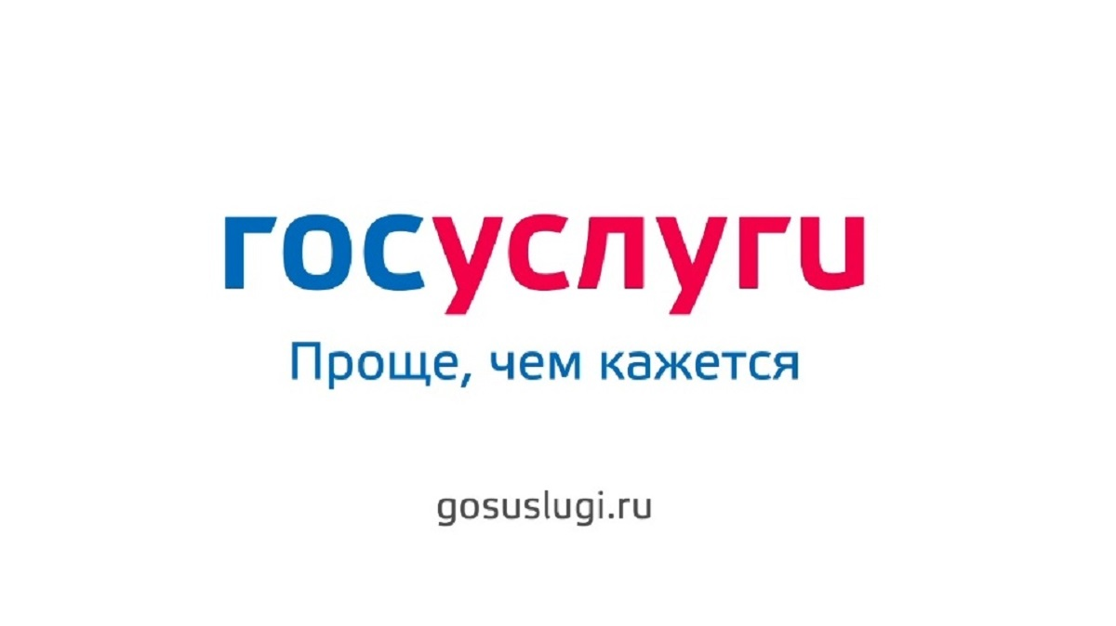Для подтверждения учетной записи на Едином портале государственных услуг [www.gosuslugi.ru](http://www.gosuslugi.ru) также можно обратиться в 5МОТНиРАМТС ГИБДД ГУ МВД России по Новосибирской области, предъявив паспорт гражданина Российской Федерации и СНИЛС, либо в ближайший многофункциональный центр обслуживания населения (МФЦ).

Зарегистрировавшись на Едином портале государственных и муниципальных услуг [www.gosuslugi.ru](http://www.gosuslugi.ru) Вам предоставляется возможность, не выходя из дома подать заявку не только на регистрацию авто, но и в любой момент получить любую другую государственную услугу в государственных органах и ведомствах.

Госуслуги [www.gosuslugi.ru](http://www.gosuslugi.ru) это просто, удобно и доступно!

Для жителей Тогучинского, Болотнинского и Мошковского районов государственную услугу по регистрации автомототранспортных средств можно получить в ближайшем подразделении 5 МОТНиРАМТС ГИБДД ГУ МВД России по Новосибирской области по адресу:

- Новосибирская область г. Тогучин ул. Лесная, 1, тел. для справ.: 8(38340)-22-496

- Новосибирская область, р.п. Мошково, ул. Строительная,20, тел. для справ.: 8(38348)-21-317;

Госавтоинспекция желает всем участникам дорожного движения удачи на дорогах.